概要:
Ti dsp实现mp3解码
该报告主要介绍了如何应用Ti的TMS320C54X系列DSP实现mp3和AAC的播放器,该播放器基于Ti的reference framework lever 3,该系统的最大的挑战是把比特流的输入转换成pcm码的输出。Rf中提供了大量的重用代码，使开发者能非常轻松的开发。
MP3: ISO-MPEG Audio Layer-3 standard (ISO/IEC 11172-3, 13818-3)
AAC: ISO-MPEG2 Advanced Audio Coding standard (ISO/IEC 13818-7)
1． 介绍
1.1 该程序用TMS320DSC25，他是基于c54x的一个的功率的可编程dsp平台,他有一个ARM7TDMI的核心,和一个图象加速器(所以好像有写人把他用在dc上).
该系统我们使用TI TLV320AIC23连接到TMS320DSC25的mcbsp串口, TLV320AIC23包含了高性能的A/D和D/A转换器,当然,由于我们使用rf3,所以你也能使用其他的解码器.
下图是TMS320DSC25的结构图.
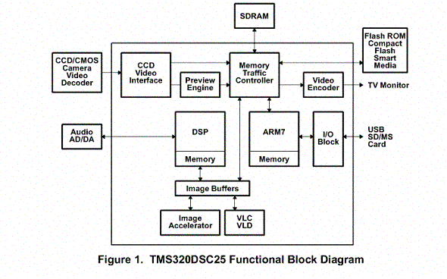
1.2 系统特征:
Start
Stop
Fast-Forward
Fast-Rewind
Pause
Resume(from Pause)
Resume(from FF/FR)
Mute
Volume
2 数据流程
图2.表示了数据在系统中的流程.
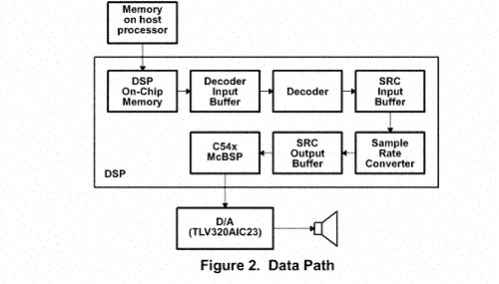
3 如何使用rf3实现系统.
3.1 系统结构概要.
应用rf3使该系统的设计变得十分的简单,图3描述了 rf3把mp3解码为pcm编码的整个流程,rf3中的DSP/BIOS SWI线程处理来处理比特流,为了扩展处理器的性能我们使用了两个SWI线程来做数据处理.
在piprx pip中,swiDecode线程把压缩的音乐比特流中转换成pcm编码, swiDecode一次释放一个mp3帧,并把它解码为1152的16比特的pcm编码,对于AAC来说, swiDecode把AAC帧转解码成2048的16比特流的pcm编码,同时,pipdec pip的带宽(注:一次传输16bit)同MP3和AAC解码后的大小一样,,而piprx pip的的带宽明显比pipdec pip的带宽大,也就是说每当swiDecode线程运行一次的时候能完成输出一个解码后的帧,但是不能完成一个输入的帧(很简单的道理,因为mp3和AAC编码都是经过压缩后的,所以执行一次解码,解码后会产生更多的编码)
而同时swiPcmproc线程主要是负责取样频率的转换,音量的控制,和解码后的16比特pcm编码的滤波,,此线程运行一次处理16比特的pcm编码(一个WORD 等于16bit ),同样的, swiPcmproc线程不能一次完成一个帧的输入,但是能完成一个帧的输出,,很显然的, swiPcmproc线程的优先级比前一个线程的优先级高.
以上我们也提到了,在poprx和pipdec中消费和生产不能同步.见图3
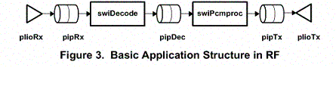
3.2 两个线程的同步.
Rf3 使用DSP/BIOS 数据管道的提醒功能来实现时间线程,在rf3中,时间提醒功能不直接造成软件的中断,而是他从SWI的信箱中清除专有的比特信息.
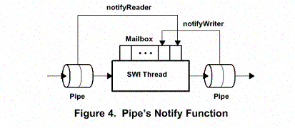
对于输入输出信息量不改变的系统而言是很简单的,但是,解压压缩比特流和采用频率的变化改变了输入和输出的数据大小.
也就是说,一个MP3解码器捕获了一个mp3的帧(这是长度可变的)然后解压到1152的pcm编码,解码线程把输入的帧标记为lock状态,知道解压完整个帧,所以只有解码线程知道mp3帧的信息,同时,解码器对应一个输入帧生成了多若干的输出帧.
为了应付上述情况,解码器线程将把一个输入帧的状态置为lock,直到该帧的所有相关的操作全部完成.当一个输入帧的状态标记为lock后,解码器线程将会自动从”信箱(mailbox)”中清理该帧的”(notifyReader)”,
3.3 管道中止通知(Disabling Pipe Notification)
为了实现停止和暂停的功能,你应该为你的电路增加一个开关(见图6),也就是增加一个使能端,你可以用” 管道中止通知(Disabling Pipe Notification)””停止”比特流的处理.主要该管道中止通知(Disabling Pipe Notification)紧紧是一个消息,他并没有真正的中止.
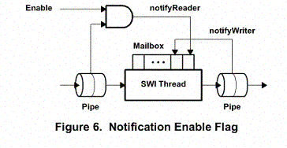
3.4 Notification 的存取（Notification Latency）
要开始播放和暂停后继续播放，你需要清除输入pipe中的垃圾信息，用pip_get函数来实现。然而，pip_get函数会在清除的处理过程中产生一个伪造的notifyReader通知，
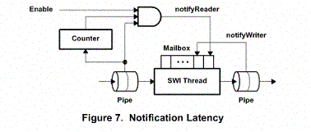
以下的代码实现了如何从一个pipe中清除垃圾信息
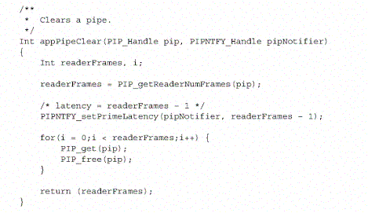
以下函数实现了屏蔽pipe notification和notification的存取。
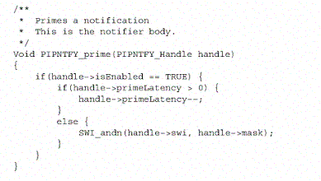
3.5 重置 SWI Mailbox
由于系统的线程调用机制, 当mp3机接收到停止命令时Mailbox中的notifyWriter的bit值为”1”,为了保证Mailbox下一此播放的重置，swiDecode的主函数有一个虚拟的呼叫的参数.系统在发出停止命令的时候会发出一个虚拟
的呼叫,这个呼叫不会处理比特流,而是由DSP/BIOS来重置mailbox.
4 4.1 软件模块
系统线程:
解码线程
解码线程把压缩的比特流解压成pcm编码.
pcm码处理线程
采样频率控制,声音控制,滤波.
控制线程
处理处理器的指令和处理中断.
事件线程
处理当事件.
XDAIS(算法标准)
mp3解码
AC解码
采样率控制
声音控制
频谱分析
均衡器
4.2 系统状态图
图10描述了系统的状态转换图,该图也是uml.
图中的小圆圈的”h”,是一个过去状态标识器,它代表了系统上一此的状态.
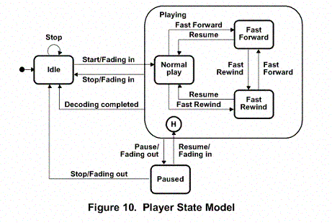
5.后续.
Ti的Reference Framework能够让你非常轻松快速开发你所需要的程序,只好好好的应用,会大大的减轻你的工作

